Національний Технічний Університет України

«Київський політехнічний інститут імені Ігоря Сікорського»

Факультет Інформатики та Обчислювальної Техніки

Кафедра обчислювальної техніки

**Лабораторна робота №4**

з курсу «Архітектура комп’ютерів»

Виконав:

студент 3 курсу

групи ІВ-83

Єнгаличев Кирило

Київ 2021

**Варіант:**

8310 - 1101102

|  |  |  |  |  |
| --- | --- | --- | --- | --- |
| h4 | h3 | h2 | h1 | Функція* |
| 0 | 1 | 1 | 0 | https://lh6.googleusercontent.com/h9K4ZPSkII4aQxppvfbIbPkIFgzj3vs39sCdgtygxXX15EVvS-ECPAELIpFi4bH5Pjsih4N8BGpkbbwN1SrkipZ9mvt_KfvuFgScnfoDdP2E_AvCdsyt4aq88XtAonwzkPdmbRs |

|  |  |  |  |  |  |
| --- | --- | --- | --- | --- | --- |
| https://lh5.googleusercontent.com/SxVikrDKZ-wr8cA6QylQDZUKAiglmZBl81QVAYB9zLtb1AIFcRkVyv-WyVSWfgwRmJWhCTK1fiva-8pftn-vuMBd_UFOlVuaCDx_AxCHJjD9tA0cOw73fQMwVm41e_I3AaM7vGc | https://lh4.googleusercontent.com/wXZeTR7BqwZ0oOdP7t3yu0h-oHshWE0x4ncMdKKwnotV4n4-w-n5JHHeows5y-n-ixmahd8DA4ONw4GJCgwBBk9iKLukv0BMY_N9B3ECjoQVYX6ROl4re8Cmv-1AXHIVLYtS8OI | *X*1 | *X*2 | *X*3 | *X*4 |
| 1 | 0 | 18 | –9 | 23 | 11 |

|  |  |  |  |
| --- | --- | --- | --- |
| h4 | h5 | h1 | Номер точки переходу на підпрограму |
| 0 | 1 | 0 | ІІІ |

|  |  |  |
| --- | --- | --- |
| h2 | h1 | Номер точки переходу на підпрограму |
| 1 | 0 | XI |

|  |  |  |  |  |
| --- | --- | --- | --- | --- |
|  |  | Умови переходу (ознаки результату виконання операції) | | |
| h1 | h3 | CD1 | CD2 | CD3 |
| 0 | 1 | N=1 | Z=0 | V=1 |

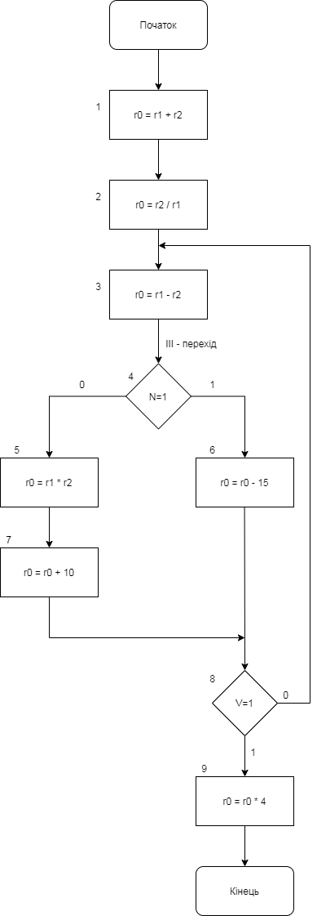

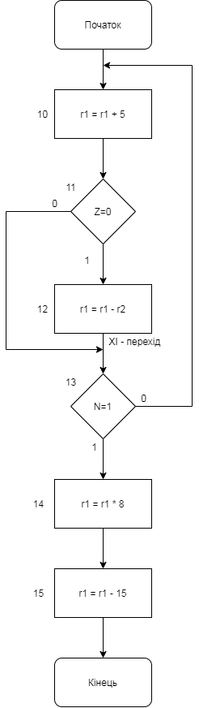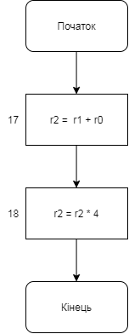

**Скріншоти виконання:**

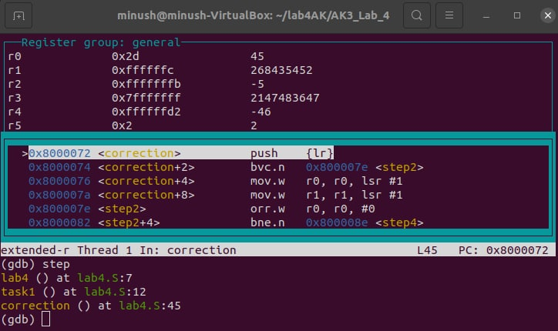

Корекція результату.

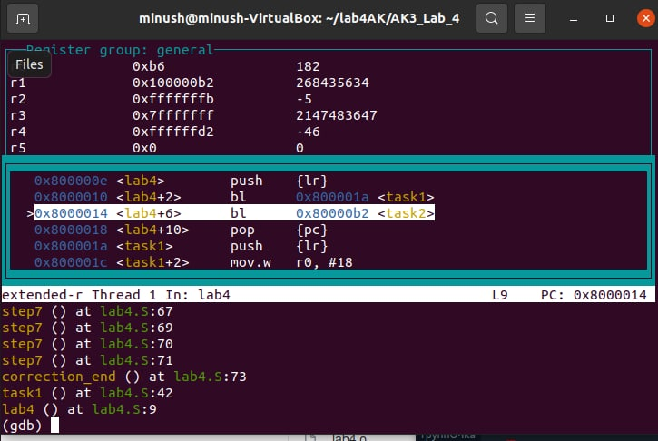

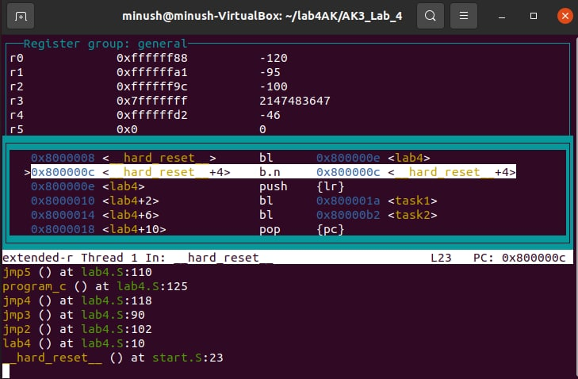

В регістрах:

r0 = -120, r1 = -95, r2 = - 100

**Код програми**

.global lab4

.syntax unified

#define x1 #18

#define x2 #-9

#define x3 #23

lab4:

    push {lr}

    bl task1

    bl task2

    pop {pc}

task1:

    push {lr}

    mov r0, x1

    mov r1, #0

    mov r2, x2

    mov r3, #0xFFFFFFFF

    // ~x3

    mvn r4, x3

    mov r5, #0

    // F = (x1 | x2 / 2)/8 - 2(~x3 ^ 1)

    // x2 / 2

    asr r2, #1

    asr r3, #1

    // x1 | x2

    orr r0, r2

    orr r1, r3

    // (x1 | x2 / 2)/8

    asr r0, #3

    asr r1, #1

    asr r1, #1

    asr r1, #1

    // ~x3 ^ 1

    eor r4, #1

    eor r5, #1

    // 2(~x3 ^ 1)

    lsl r4, #1

    lsl r5, #1

    // (x1 | x2 / 2)/8 - 2(~x3 ^ 1)

    sub r0, r4

    sbc r1, r5

    bl correction

    pop {pc}

correction:

    push {lr}

    bvc step2

    lsr r0, #1

    lsr r1, #1

step2:

    orr r0, #0

    bne step4

    orr r1, #0

    bne step4

step3:

    add r0, #0b111110110110

step4:

    add r1, #0b111110110110

step5:

    and r5, r1, #0xc0000000

    beq step7

    eor r5, #0xc0000000

    beq step7

step6:

    lsr r0, #1

    lsr r1, #1

step7:

    bvs correction_end

    push {r0}

    push {r1}

    pop {r1}

    pop {r0}

correction_end:

    pop {pc}

task2:

    push {lr}

    mov r0, #10

    mov r1, #5

    mov r2, #20

program_a:

    // 1: r0 = r1 + r2

    add r0, r1, r2

    // 2: r0 = r2 / r1

    udiv r0, r2, r1

jmp3:

    // 3: r0 = r1 - r2

    sub r0, r1, r2

    bl program_b

    // 4: jmp1

    bmi jmp1

    // 6: r0 = r0 - 15

    sub r0, #15

    b jmp2

jmp1:

    // 5: r0 = r1 * r2

    mul r0, r1, r2

    // 7: r0 = r0 + 10

    add r0, #10

jmp2:

    // 8: jmp3

    bvs jmp3

    // 9: r0 = r0 * 4

    lsl r0, #2

    pop {pc}

program_b:

    push {lr}

jmp5:

    // 10: r1 = r1 + 5

    add r1, #5

    // 11: jmp4

    bne jmp4

    // 12: r1 = r1 - r2

    sub r1, r2

    bl program_c

jmp4:

    // 13: jmp5

    bmi jmp5

    // 14: r1 = r1 * 8

    lsl r1, #3

    // 15: r1 = r1 - 15

    sub r1, #15

    pop {pc}

program_c:

    push {lr}

    // 17: r2 = r1 + r0

    add r2, r1, r0

    // 18: r2 = r2 * 4

    lsl r2, #2

    pop {pc}

**Висновок:** в результаті виконання роботи було розроблено алгоритм та програму обчислення функції у кодах асемблеру, що задана за варіантом, а також виконано нормалізацію результату. У 2 частині роботи було розроблено програму згідно із заданим алгоритмом, забезпечено звернення з основної програми до першої підпрограми та звернення з першої підпрограми до другої.

Роботу програми було протестовано у відлагоджувачі gdb, на виході маємо правильний результат, який збігається з результатами ручного обрахування.